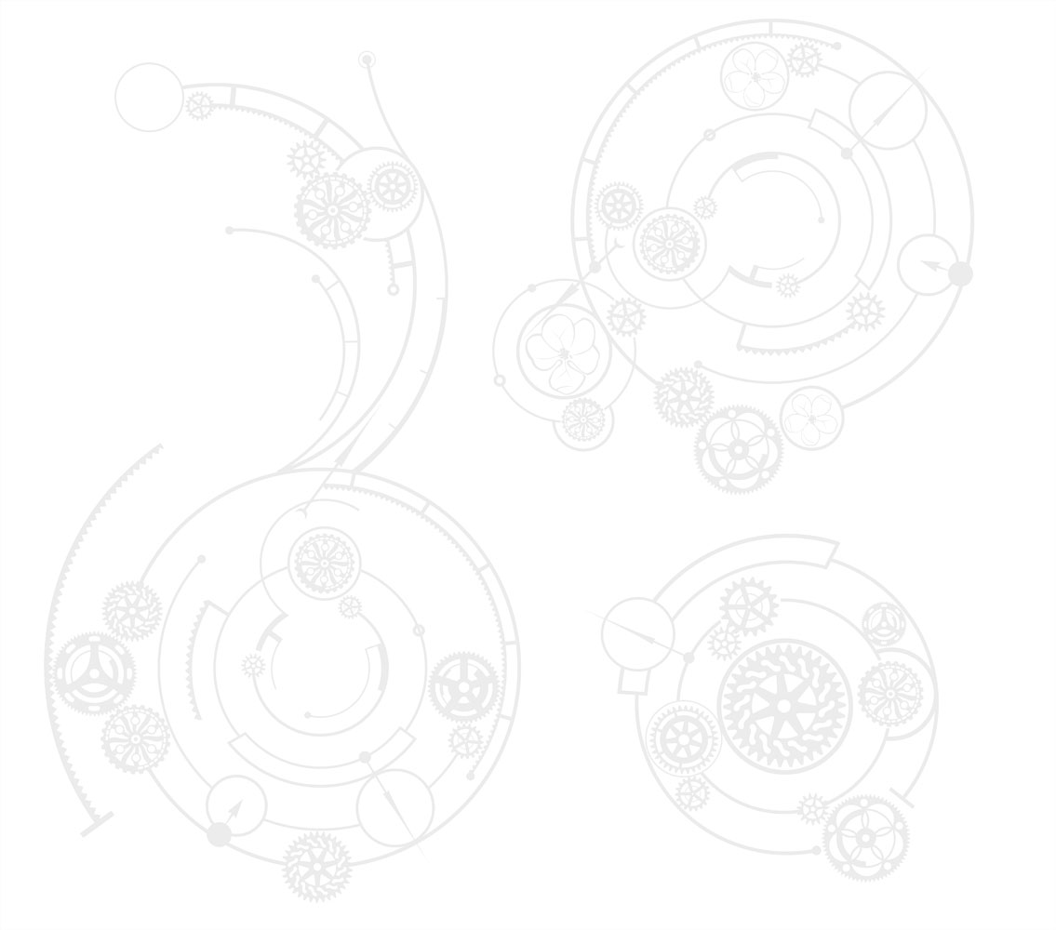
НАЧАЛО ВЕКА
Светит месяц
бонус
для проекта «Соль»
альбом «Формы времени», 2010

слова: народные
музыка: народная

Светит месяц, светит ясный,
Светит белая луна.
Освети ты путь-дорожку
Мне до Машина двора.
Мне не спится, не лежится,
И сон меня не берёт.
Я пошёл бы к милой в гости,
Да не знаю, где живёт.
Я пошёл бы к Маше в гости,
Да не знаю, где живёт.
Попросил бы друга Петю,
Боюсь, Машу отобьёт.
Подхожу я под окошко,
А у Маши нет огня.
– Стыдно, стыдно тебе, Маша,
Так ложиться… рано спать.

Светит месяц, светит ясный,
Светит белая луна.
Освети ты путь-дорожку
Мне до милого двора.

Светит месяц, светит ясный,
Светит белая луна.
Освети ты путь-дорожку
Мне до милого двора.

